Лабораторная работа № 14

Программирование в командном процессоре ОС UNIX. Расширенное программирование

Павличенко Родион Андреевич

Содержание

# 1 Цель работы

Изучить основы программирования в оболочке ОС UNIX. Научиться писать более сложные командные файлы с использованием логических управляющих конструкций и циклов.

# 2 Выполнение лабораторной работы

Написали командный файл, реализующий упрощённый механизм семафоров. Командный файл должен в течение некоторого времени t1 дожидаться освобождения ресурса, выдавая об этом сообщение, а дождавшись его освобождения, использовать его в течение некоторого времени t2<>t1, также выдавая информацию о том, что ресурс используется соответствующим командным файлом (процессом). Запустили командный файл в одном виртуальном терминале в фоновом режиме, перенаправив его вывод в другой (> /dev/tty#, где # — номер терминала куда перенаправляется вывод), в котором также запущен этот файл, но не фоновом, а в привилегированном режиме. Доработали программу так, чтобы имелась возможность взаимодействия трёх и более процессов.

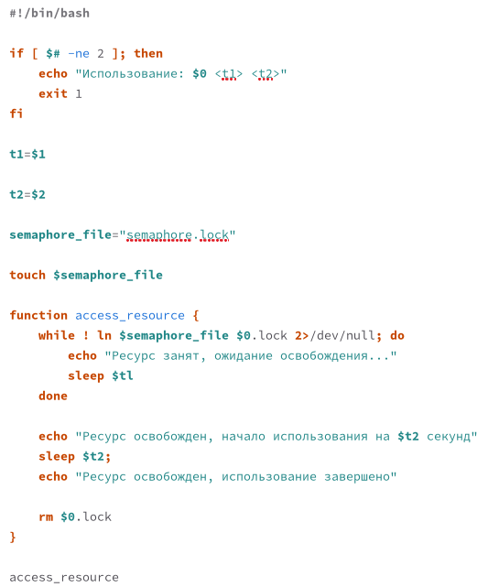

Рис. 1: 1 задание

Реализовали команду man с помощью командного файла. Изучили содержимое каталога /usr/share/man/man1. В нем находятся архивы текстовых файлов, содержащих справку по большинству установленных в системе программ и команд. Каждый архив можно открыть командой less сразу же просмотрев содержимое справки. Командный файл должен получать в виде аргумента командной строки название команды и в виде результата выдавать справку об этой команде или сообщение об отсутствии справки, если соответствующего файла нет в каталоге man1.

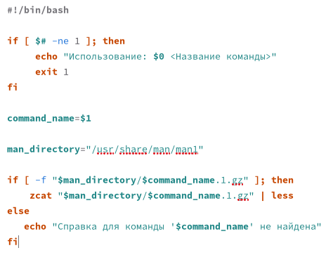

Рис. 2: 2 задание

Используя встроенную переменную $RANDOM, написали командный файл, генерирующий случайную последовательность букв латинского алфавита. Учли, что $RANDOM выдаёт псевдослучайные числа в диапазоне от 0 до 32767

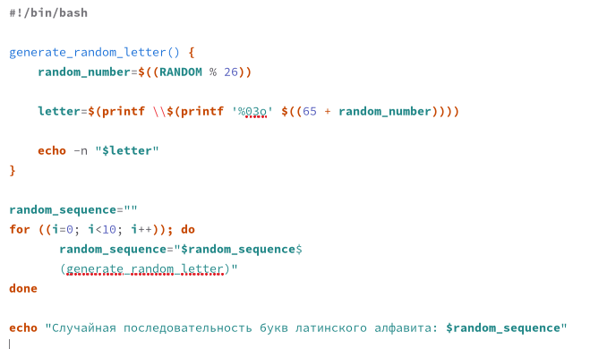

Рис. 3: 3 задание

# 3 Контрольные вопросы

1 Ошибка: отсутствует пробел между [ и условием. Правильный синтаксис:

while [ “$1” != “exit” ]

В Bash важно ставить пробелы вокруг [ и ]. Также лучше заключать переменные в кавычки, чтобы избежать ошибок при обработке значений с пробелами.

1. Для объединения строк в Bash можно использовать простой подход с помощью оператора конкатенации. Пример:

str1=“Hello” str2=“World” result=“$str1 $str2” echo $result

3.Утилита seq используется для генерации последовательности чисел. Пример использования:

seq 1 5 Результат:

1 2 3 4 5

Альтернативы: Можно реализовать функциональность seq с помощью Bash-цикла:

for i in {1..5}; do

echo $i

done

1. В Bash выражения внутри $(()) выполняются как целочисленные операции. Ожидаемый результат:

Результат: 3. В Bash при целочисленных операциях дробная часть усекается.

5.Основные отличия между zsh и bash:

Автодополнение: Zsh имеет более продвинутую систему автодополнения, включая расширенные возможности автодополнения путей и параметров команд.

Тема и настройка: Zsh предлагает больше возможностей для кастомизации и настройки через темы (например, с помощью oh-my-zsh).

Модальности: Zsh поддерживает дополнительные возможности для работы с массивами и строками.

Поддержка глобальных псевдонимов: в Zsh можно использовать глобальные псевдонимы, которые работают в любом контексте, в отличие от Bash, где они ограничены только оболочкой.

1. Синтаксис верен, но нужно убедиться, что переменная LIMIT определена.

LIMIT=10

for ((a=1; a <= LIMIT; a++)); do

echo $a

done

1. Преимущества Bash:

Интеграция с ОС: Bash тесно интегрирован с операционной системой, что делает его удобным для работы с файловой системой, процессами и системными командами.

Простота и скорость: скрипты на Bash легко пишутся и быстро выполняются, идеально подходят для автоматизации системных задач.

Низкоуровневая работа с процессами: Bash позволяет запускать процессы, считывать их вывод и управлять ими, что обеспечивает полную гибкость в управлении.

Недостатки Bash:

Ограниченные возможности для сложных программ: Bash не подходит для написания крупных приложений, поскольку это не полноценный язык программирования, а скорее оболочка для скриптов.

Отсутствие объектно-ориентированного подхода: в Bash отсутствуют классы и объекты, что затрудняет организацию сложных программных решений.

Ошибки при работе с переменными: управление типами данных в Bash ограничено

# 4 Выводы

Изучили основы программирования в оболочке ОС UNIX. Научились писать более сложные командные файлы с использованием логических управляющих конструкций и циклов.